Жаңа жыл.
Жүргізуші:
Қандай жақсы шыршамыз
Ән шырқайық баршамыз
Тақпақ айтып би билеп
Жаңа жылды бастайық
Құрметті қонақтар,әріптестер көптеп күткен мерекеміз жаңа жылда келіп жетті.Биылғы жаңа жыл баршамыздың отбасыларымызға бақыт береке ынтымақ алып келсін.
Ән: Жаңа жыл
Жүргізуші: Жаңа жылды қарсы алайық
Мініп алып күймеге
Менде бүгін ән салдым
Араластым бигеде
Би: Балбөбек тобының бүлдіршіндері Қояндар биін тамашалаңыздар.
Жүргізуші: Балалар мен сендерге жұмбақ жасырайын
Ақсақалды атамыз
Жылына бір рет келеді
Қызы менен ұлына
Сыйлық алып келеді.
Бұл кім
Балалар:Аяз Ата деп айтады
Жүргізуші:Жарайсыңдар олай болса мерекемізге Аяз-Атаны
шақырамыз.Аяз-Ата Аяз-Ата
Аяз-Ата залға әсем әуенмен кіріп келеді.
Аяз-Ата:Саламатсыңдарма балалар,құрметті қонақтар
Жаңа жыл мерекесі құтты болсын.Жаңа жыл әрбір үйге шаттық береке алып келсін.
Жүргізуші:Аяз-Ата біздің шыршамыз жанбай тұр.Сыйқырлы таяғыңыздың көмегімен шырша шамдарын жандырып балалардың көңіл күйін көтерсеңіз.
Аяз-Ата:Таңырқа,таңырқа шамдарыңды жарқырат.
Жүргізуші: Рахмет Аяз-Ата орныңызға жайғасып біздің балаларымыздың өнерін тамашалаңыз.
Жүргізуші:Киіндік ұл мен қыз
Аң болып жан болып
Танымай тұрсын деп
Досымыз таң болып, демекші кезекті аңдар биіне береміз.
Жүргізуші: Кезектесіп балалар
Тақпақ айтып береміз
Сұрақ қойса ақшақар
Ойланып жауап береміз, демекші кезекті балаларымыздың тақпағына береміз.
Нұрдана: Тамаша,тамаша
Шыршамыз тұр жараса
Басында әсем жұлдызы
Басында әсем жұлдызы
Көз тоймайды қарасы
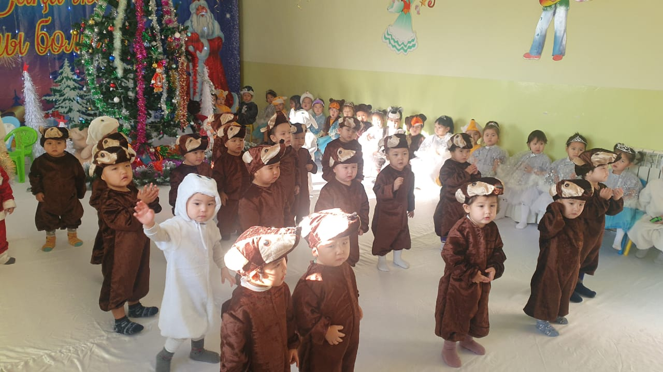
Раушан: Жылдың әнін бастайын
Аяз-Ата кеп қалды

Раян: Аяз-Ата келіп тур
Сексендегі шалдайсың
Өтірік сақал қойып алып
Бізді неге алдайсың

Жанарыс: Ақ қар жапты даланы
Ақ жамылды айнала
Сания Жаңа жылым мол болсын
Басқан қадам оң болсын
Жүргізуші: Менің әсем ұлпаларым
Маған ұшып келеді
Таң қалдырым өнеріне
Бәрі билеп береді
Би: Ақшақар
